BIM云平台

数据库设计说明

V1.0.0
文档变更记录：

版本号 | 日期 | 变更类型 | 变更人员 | 变更摘要
V1.0.0 | 2016-04-14 | 创建 | 刘元民 | 创建文档/初稿

目录
BIM云平台 1
数据库设计说明 1
1引言 4
2数据库物理模型（暂定） 4
2.1整体设计 4
2.2角色与权限管理 4
2.3用户信息 4
2.4项目信息 5
2.5建筑信息 5
2.6项目阶段信息 6
2.7建筑基本单位信息 6
2.8模型/IFC信息 7
2.9建筑单元与模型（IFC数据）关联关系 7
3 Redis缓存 8

1引言

2数据库物理模型（暂定）

2.1整体设计
设计说明：
  - 本系统由T_USER（用户信息表）、T_PROJECT（项目信息表）、T_BUILDING（建筑信息表）、T_PHASE（阶段分类表）、T_OBJECT（建筑基本单元信息表）、T_MODEL（模型信息表）、T_OBJ_REL_MDL (建筑单元与模型关系表)共7张表组成。
系统整个的物理模型如下图所示：
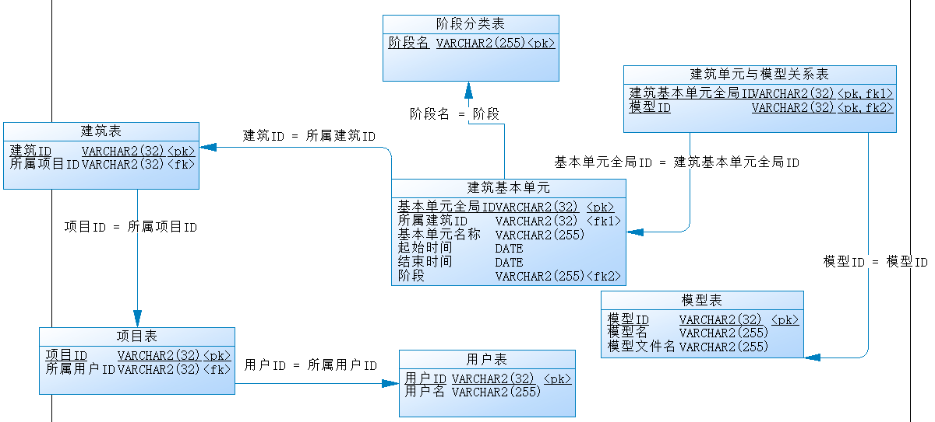

2.2角色与权限管理

2.3用户信息
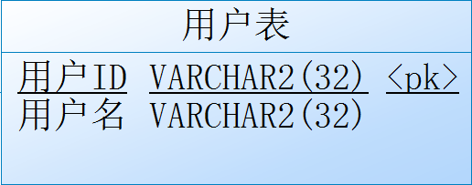
用户表(T_USER)
字段名称 | 字段描述 | 字段类型 | 备注
USER_ID | 用户ID | VARCHAR2(32) | PK
USER_NAME | 角色名 | VARCHAR2(255) | NOT NULL
备注：无

2.4项目信息
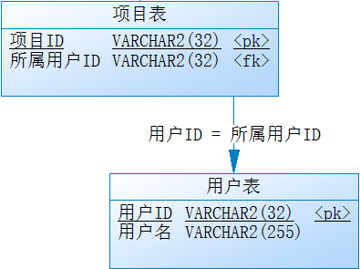
项目表(T_PROJECT)
字段名称 | 字段描述 | 字段类型 | 备注
PROJECT_ID | 项目ID | VARCHAR2(32) | PK
USER_ID | 所属用户ID | VARCHAR2(32) | FK
备注：无

2.5建筑信息
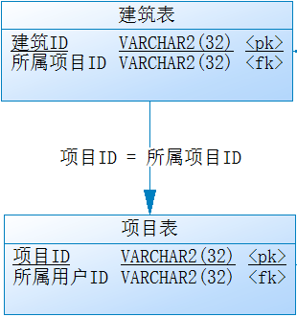
建筑信息表(T_BUILDING)
字段名称 | 字段描述 | 字段类型 | 备注
BUILDING_ID | 建筑ID | VARCHAR2(32) | PK
PROJECT_ID | 所属项目ID | VARCHAR2(32) | FK
备注：无

2.6项目阶段信息
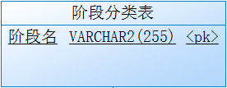
阶段分类表(T_PHASE)
字段名称 | 字段描述 | 字段类型 | 备注
阶段 | PHASE | VARCHAR2(255) | PK
备注：无

2.7建筑基本单位信息
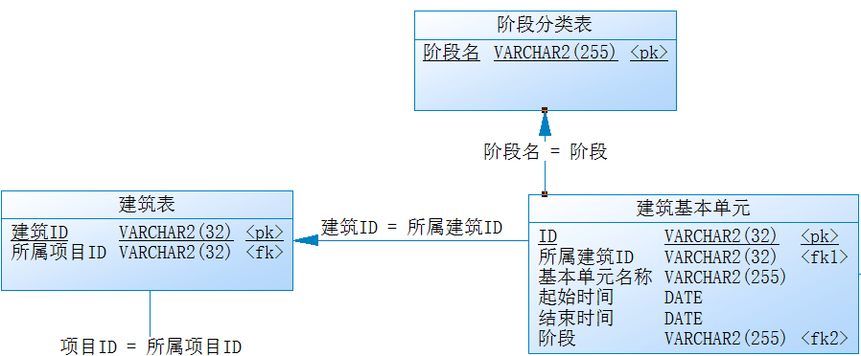
建筑基本单元表(T_OBJECT)
字段名称 | 字段描述 | 字段类型 | 备注
基本单元全局ID | UNIT_GUID | VARCHAR2(32) | PK
所属建筑ID | BUILDING_ID | VARCHAR2(32) | FK
基本单元名称 | UNIT_NAME | VARCHAR2(255) | NOT NULL
起始时间 | START_OF_VT | DATE | NOT NULL
结束时间 | END_OF_VT | DATE | NOT NULL
阶段 | PHASE | VARCHAR2(255) | FK
备注：无

2.8模型/IFC信息
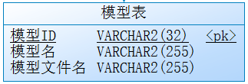
模型表(T_MODEL)
字段名称 | 字段描述 | 字段类型 | 备注
模型ID | MODEL_ID | VARCHAR2(32) | PK
模型名 | MODEL_NAME | VARCHAR2(255) | NOT NULL
模型文件名 | FILENAME | VARCHAR2(255) | NOT NULL
备注：无

2.9建筑单元与模型（IFC数据）关联关系
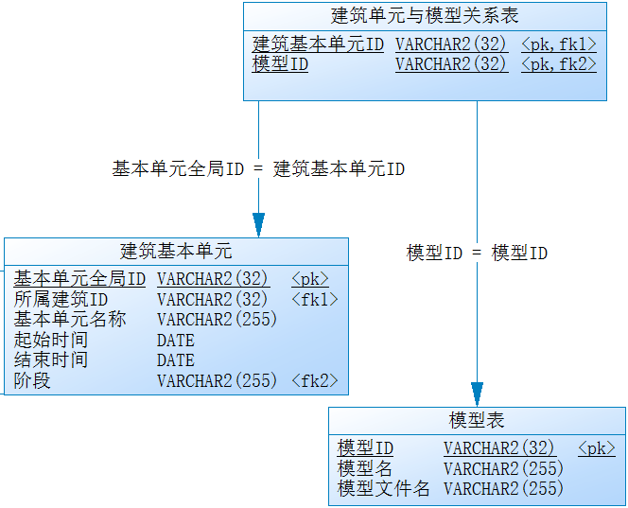
建筑单元与模型关系表(T_OBJ_REL_MDL)
字段名称 | 字段描述 | 字段类型 | 备注
模型ID | OBJECT_ID | VARCHAR2(32) | FK
模型ID | MODEL_ID | VARCHAR2(32) | FK
备注：无

3 Redis缓存

